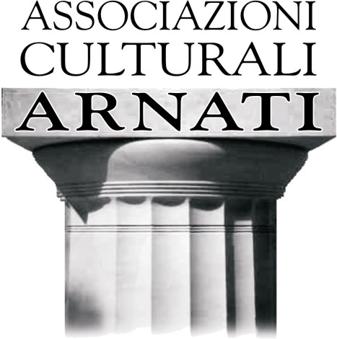
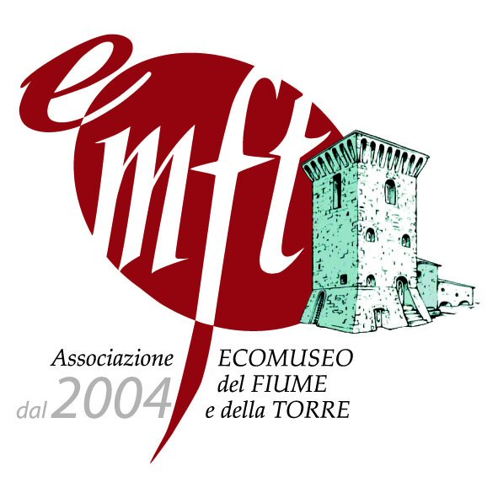
‘ Incontri Aperti ’
Appuntamenti socio-culturali per l’Ecomuseo del Tevere

L’Associazione “ Ecomuseo del Fiume e della Torre ” di Pretola,
le “ Associazioni Culturali Arnati“,
con il patrocinio dell’Assessorato alla Cultura del Comune di Perugia
vi invitano
Sabato 27 Febbraio 2010 - ore 17,00 / 18,30
a PILONICO PATERNO - c/o Agriturismo “La Collina di Pilonico”
p.za della Chiesa

alla presentazione del libro di Daniele Crotti

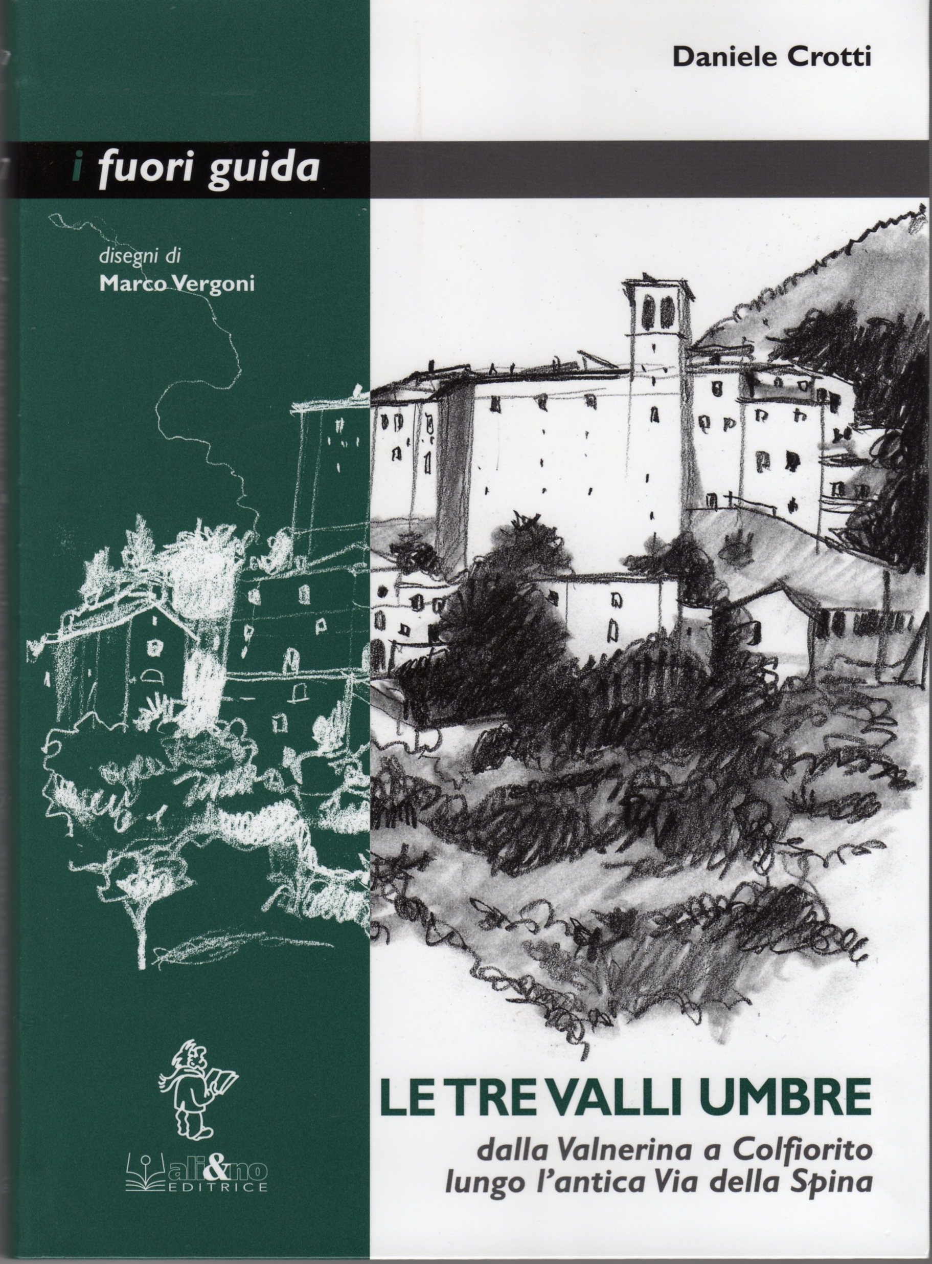

LE TRE VALLI UMBRE
dalla Valnerina a Colfiorito lungo l’antica Via della Spina.

interverranno insieme all’Autore
Giannermete Romani
Diego Mencaroni
Antonio Boco
Coordina: Francesca Silvestri
seguirà aperitivo in loco

